「東岳部落 Babaw kulu步道工作假期」
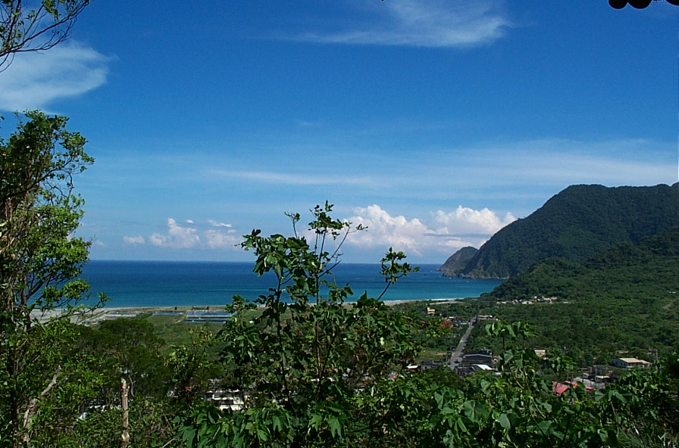
東岳部落泰雅族舊地名為伊佑（Iyu），早期因盛產珍貴藥草「金線蓮」因而得名；近年又稱多必優（Dobiyo）部落，因黑潮關係4至6月為飛魚盛產季節，為保留飛魚的鮮美度，族人便利用烘烤技術製作飛魚乾，其製作過程辛苦，需歷經15小時高溫翻烤，完成飛魚乾烘烤並視為珍貴食材，因飛魚乾珍貴且稀少，自己捨不得吃，卻將其贈送至親好友，獻上最珍貴的祝福。

Babaw kulu（意指：耕作與狩獵會得到豐收之意。）休閒健康步道，是過去村民農耕與小朋友遊憩的場域，因長久失修與久未耕作，95年由村民一步一鋤重新的開鑿，把年久失修的舊有產業道路開鑿成步道。步道完成之初取名為「蛇山」（意指：中央山脈支流，由東澳嶺往下看猶如蛇的形狀，並非很多蛇之意）休閒健康步道，後因老一輩說，那邊是Babaw kulu，故此，又更名為Babaw kulu 休閒健康步道。也號稱全國最短的步道，從步道口下到東岳湧泉其實也僅僅700公尺，但由於高低落差起伏又大，行走時也是另一番挑戰呀!

特別的，Babaw kulu就如同部落的後花園，從部落進入，終點於東岳湧泉，短短的幾十分鐘路程，仿若進入到森林裡，充滿山林的氣習、鳥語花香，從高處可欣賞部落之美，更能遠望浩瀚的太平洋與東澳灣，尤其在清晨時段，走一趟步道，一天的活力，持續至晚間。不只讓村民享受大自然的薰染，亦可讓遊客享有東岳部落山林知性之旅。

但風光一時的休閒步道，也因近年颱風的造成部落的肆虐與損傷，包含Babaw kulu 也造成相對的破壞，現在下到東岳湧泉的步道有崩塌，無法行走，需要再維修，另一方面，也聽耆老述說，Babaw kulu其實是可以延伸到部落的文旦專業區全程3km，過去族人去農耕亦會走Babaw kulu。因此，期望透過林務局羅東林區管理處、台灣千里步道協會，共同推動步道工作假期，融合自然工法、就地取材，結合培力、發展保育功能的兼具在地經濟產業，期以踏尋出一條部落及生態保育平衡發展的道路。

主辦單位：行政院農委會林務局羅東林區管理處
承辦單位：南澳生態旅遊聯盟
協辦單位：台灣千里步道協會、宜蘭縣南澳鄉東岳社區發展協會
活動時間：2016年3月18日（星期五）─2016年3月20日（星期日）
活動地點：宜蘭縣南澳鄉東岳部落
活動對象：年滿18 歲，對步道工作與環境守護行動有熱情的夥伴
活動費用：2,000元（包含食宿、解說等費用，講師助教費等由羅東林區管理處補助）
報名方式：一律採取線上報名，將報名表寄至 alang_lopwe@hotmail.com
集合時間：2016年3月18日（星期五）下午14:00
集合地點：東澳火車站
活動聯絡人：胡靜文0985399257、協會03-9984313、漢聲03-9986195 / 0911-060594
活動流程：
時間 | 行程內容
第一天3/18 | 3/18（五）
14:00 | 集合報到
14:00~14:20 | 迎賓舞/相見歡
14:20~15:20 | 簡報
15:20~16:20 | 部落巡禮
16:20~17:30 | 體驗活動-射箭、陷阱
17:30~18:30 | 八福原地-部落美食
18:30~19:30 | 【室內講座】社區生態旅遊與步道工作假期
20:00~ | 自由活動-夜宿部落
第二天 | 3/19（六）
07:00~08:00 | 晨喚、早餐
08:00~8:20 | 協會集合-前往Babaw kulu步道入口
08:30~08:50 | Babaw kulu步道入口/入山儀式
09:00~12:00 | 【戶外實作】  工具介紹與安全講解、步道工項說明、步道工項施作
12:00~13:00 | 午餐/簡餐【步道入口用餐】
13:20~17:00 | 步道施作-石砌階梯-工具清理
17:30~18:30 | 烤肉
19:00~20:00 | 夜間活動－東澳灣
21:00~ | 自由活動-夜宿部落
第三天 | 3/20（日）
07:00~08:00 | 晨喚、早餐
08:30~10:30 | 部落傳統產業巡禮：小米園區與段木香菇
10:30~11:30 | 結業式-分享回饋 （八福原地）
12:00~13:30 | 來哥部落餐廳
13:30~14:00 | 部落自由活動
14:09~ | 搭14:21東澳火車站
注意事項：
- 線上報名後將會收到【繳費通知】，請在指定期限內繳交報名費，以便完成報名手續。在活動前一週內，將會寄發【行前通知】，屆時請注意信箱，確認是否有收到通知。
- 本工作假期包含勞動工作，不適合有高血壓、心臟病、懷孕等不宜劇烈勞動者，請自我衡量體能狀況後再報名。
- 住宿安排為東岳部落民宿，為在地民家的通舖或床鋪，有提供睡墊、棉被、枕頭、拖鞋、吹風機，如有需要可自行準備耳塞等個人睡眠裝備。
- 請自備個人環保碗筷、水壺水杯、盥洗用具、二截式雨衣、換洗乾爽衣物二套、手電筒或頭燈、並視個人需要準備保暖、防曬、防蚊等裝備。建議將所攜帶的行李分成「寄放行李」與「隨身行李」，除了隨身會用到的東西及貴重物品放置於隨身雙肩小背包外，其他的行李請放置於較大的背包或手提袋內以方便寄放。行李請盡量輕量化。請勿攜帶滾輪式的大型行李箱。
- 戶外施作現場屬原始山徑，請穿著不怕髒污、適合工作的輕便長袖衣褲，且為避免溼滑，建議穿著雨鞋或登山鞋。山區氣候多變，請視個人需要準備保暖衣物、防曬（遮陽帽）、防蚊等裝備。
- 活動全程務必尊重團體行動，請配合領隊講師、助教與工作人員的引導安排，以維護安全。
- 「手」護山林之際，請不要將個人製造的垃圾遺留在部落，全程也請避免使用一次性的碗筷，建議攜帶自己的水壺，盡量不要製造塑膠垃圾。

繳費方式：
- 活動一律採取線上報名，請於報名後等待【通知繳費】；收到通知後，請於三日內繳費，並回傳繳費憑證以完成報名程序
- 線上報名後，敬請等候通知再進行繳費，收到通知後請於 3 天內匯款或ATM轉帳，並將帳號後 5 碼或繳款收據拍照/傳真回傳金岳社區發展協會（alang_lopwe@hotmail.com），以完成報名程序
- 金融機構及分行名稱：中華郵政 南澳郵局
- 戶名：宜蘭縣南澳鄉金岳社區發展協會林士帆
- 帳號：0111243 0159563
- 活動三日前將寄發行前通知，如報名後因故需要取消，請於三日前來信、來電告知，並酌收 10% 行政成本；如臨時取消、未到者將不另行退費。遇天候或其他非自願因素，主辦單位有權於活動前通知延期，如不願保留名額，將扣除保險及 10% 行政成本後退還報名費

退費機制：
- 活動出發前7 日至3 日內取消報名者，退還8 成報名費用。於活動出發的前3日內取消者，恕不退費。
- 因天災（如颱風、豪大雨）或不可抗拒之因素致活動無法成行，酌收50 元行政手續費，其餘全額退還。
- 報名未滿15 人該活動將取消，報名費用全額退還。
- 無故未報到或於中途離隊者，均視為自願放棄，不予退費。

Babaw kulu步道工作假期」報名表

報名基本資料（請務必填寫完整）
姓 名 |  | 身份證字號 (本資料僅用於保險，敬請安心填寫～)
出生日期 | 年 月 日 |  | 性別 別 | 男 女 |  | 職 業
戶籍地址
通訊地址
聯絡電話 | (O)： (H)： (手機)：
緊急聯絡人 | (O)： (H)： (手機)：
E-Mail |  |  |  |  | 縣市:
抵達集合地點的交通方式 :
活動集合當天，您是用什麼方式抵達集合地點呢？
戶外活動經歷:
為方便主辦單位了解志工夥伴的戶外活動經驗與體能狀況，敬請簡要填答以下問題～
請簡述你曾有的健行、背包旅行經驗？

你曾經有過體力勞動的工作或經驗嗎？

你曾有過怎樣團隊合作的經驗？（工作或志願服務）

吸引你參加步道工作假期的原因是？

步道工作假期是相當強調團隊合作的活動，你覺得自己擁有什麼條件（專長、興趣或特質）對參與此次活動會有幫助？

其他如何得知活動訊息？
□ 千里步道網站或電子報
□ Facebook轉貼或粉絲專頁
□ 親友口耳相傳
□ 電子或平面媒體報導
□ 其他：
是否願意持續收到相關活動訊息？
□ 是
□ 否

